Rohrschelle Massiv FMFSC 125 FMFSC 125 MASSIV ROHRSCHELLE
fischerwerke

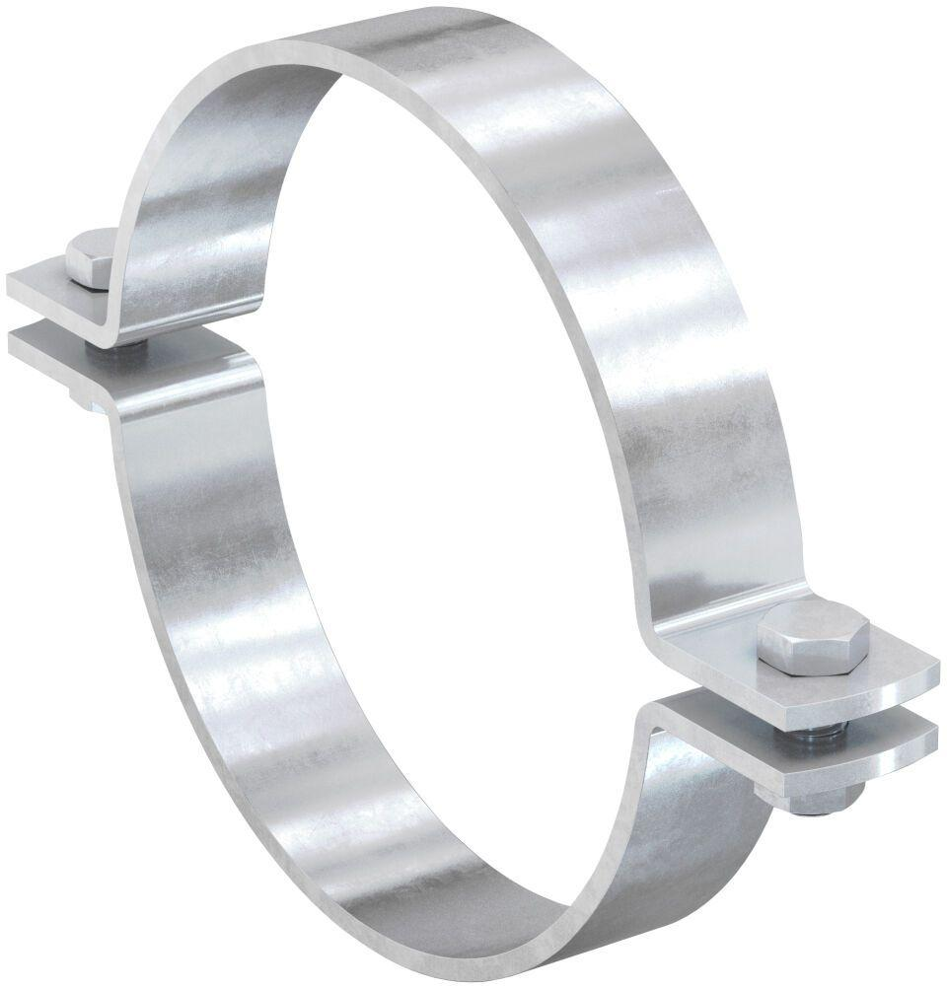Eigenschaften
GTIN:
4048962339802
HAN:
547915
Oberfläche
feuerverzinkt
Werkstoff
Stahl
Querschnitt
kreisförmig
Nennweite DN
125,00

